|  |
| --- |
| **LAPORAN PRAKTIKUM VIRTUALISASI KOMPUTER**  **MENJALANKAN KUBERNETES DASHBOARD DAN FILE DEPLOYMENT YAML** |
|  |
| **Agus Pranata Marpaung**  **13323033**  **DIII TEKNOLOGI KOMPUTER** |
| **INSTITUT TEKNOLOGI DEL**  **FAKULTAS VOKASI** |

**Judul Praktikum**

|  |  |  |
| --- | --- | --- |
| **Minggu/Sesi** | : | XV/2 |
| **Kode Mata Kuliah** | : | 4332103 |
| **Nama Mata Kuliah** | : | VIRTUALISASI KOMPUTER |
| **Setoran** | : | Jawaban dalam bentuk *softcopy* |
| **Batas Waktu Setoran** | : | *9 Desember 2024 jam 21:30* |
| **Tujuan** | : | 1. Mahasiswa mampu membuat konfigurasi file yaml pada deployment dan service. |

**Petunjuk**

**Praktikum**

1. Pada bagian ini, kita akan menampilkan dashboard di Web dari Minikube yang mana Minikube ini adalah bagian dari Kubernetes. Untuk menampilkan dashboard, kita dapat melakukannya dengan perintah **minikube dashboard**. Dan dia akan otomatis membuka web tersebut di Firefox.

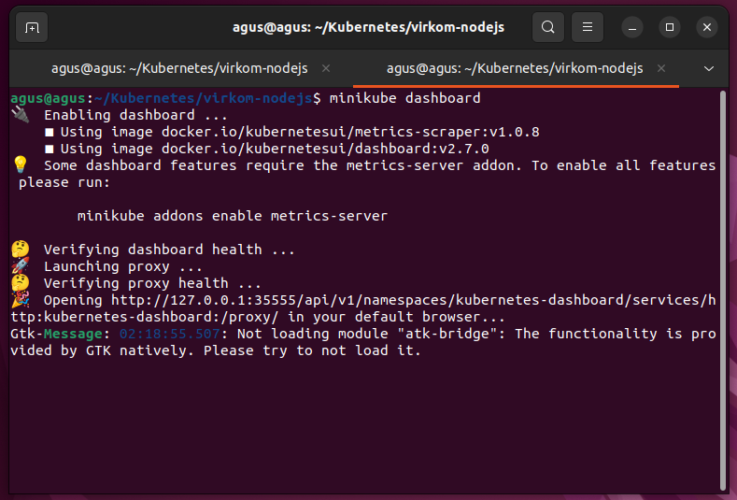

1. Untuk tampilan dashboard dari Kubernetes seperti ini.

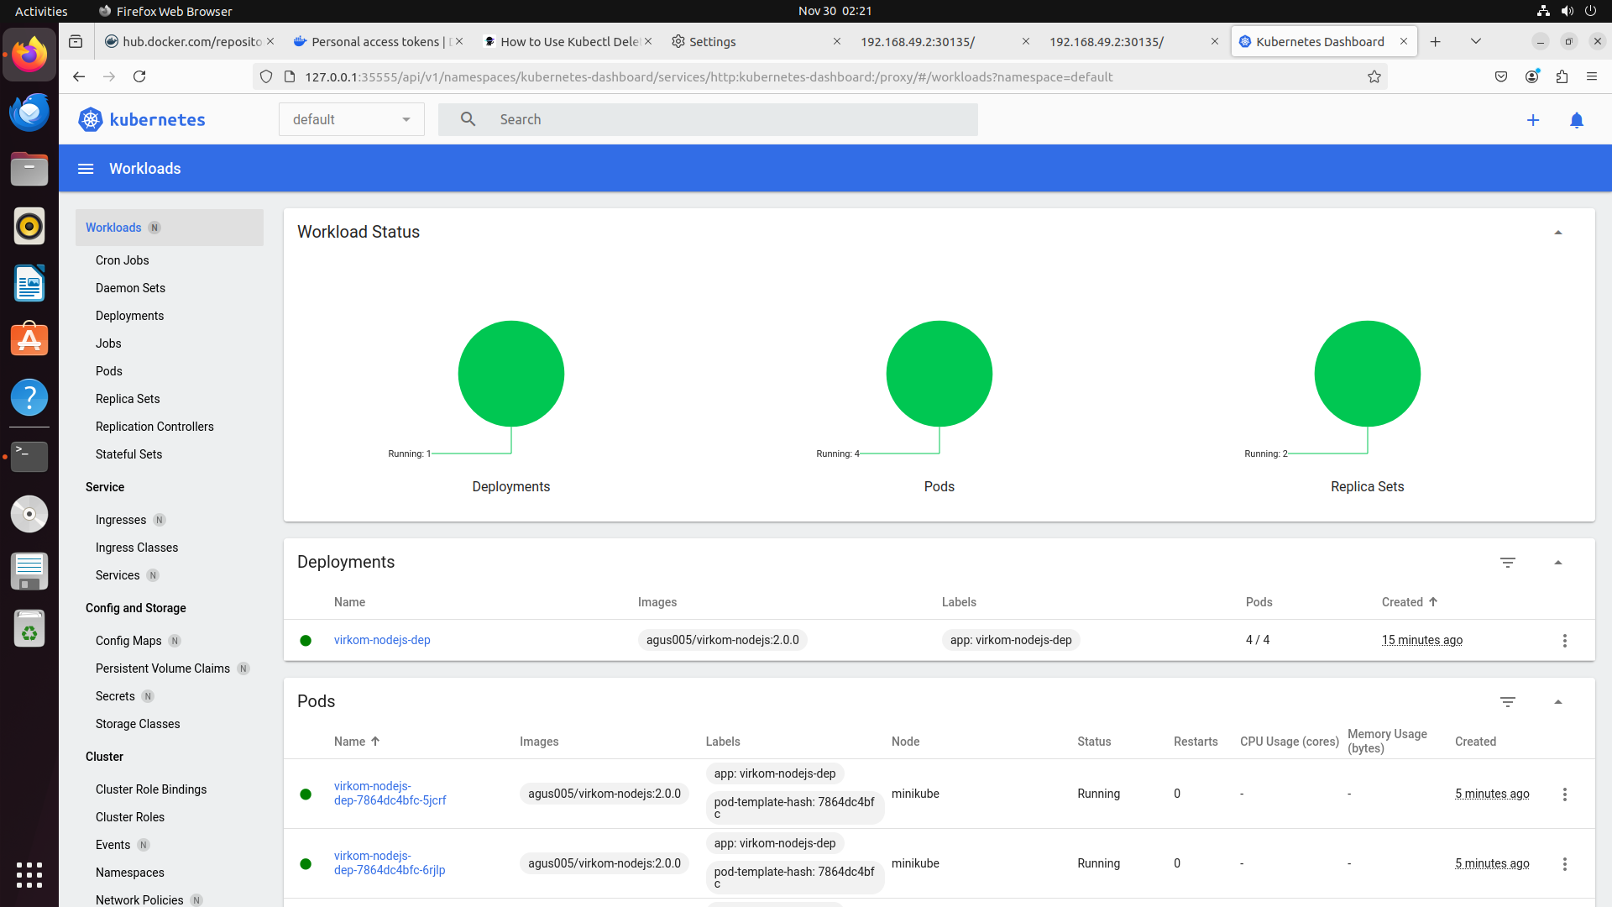

1. Kemudian kita arahkan ke **Workloads > Deployments**.

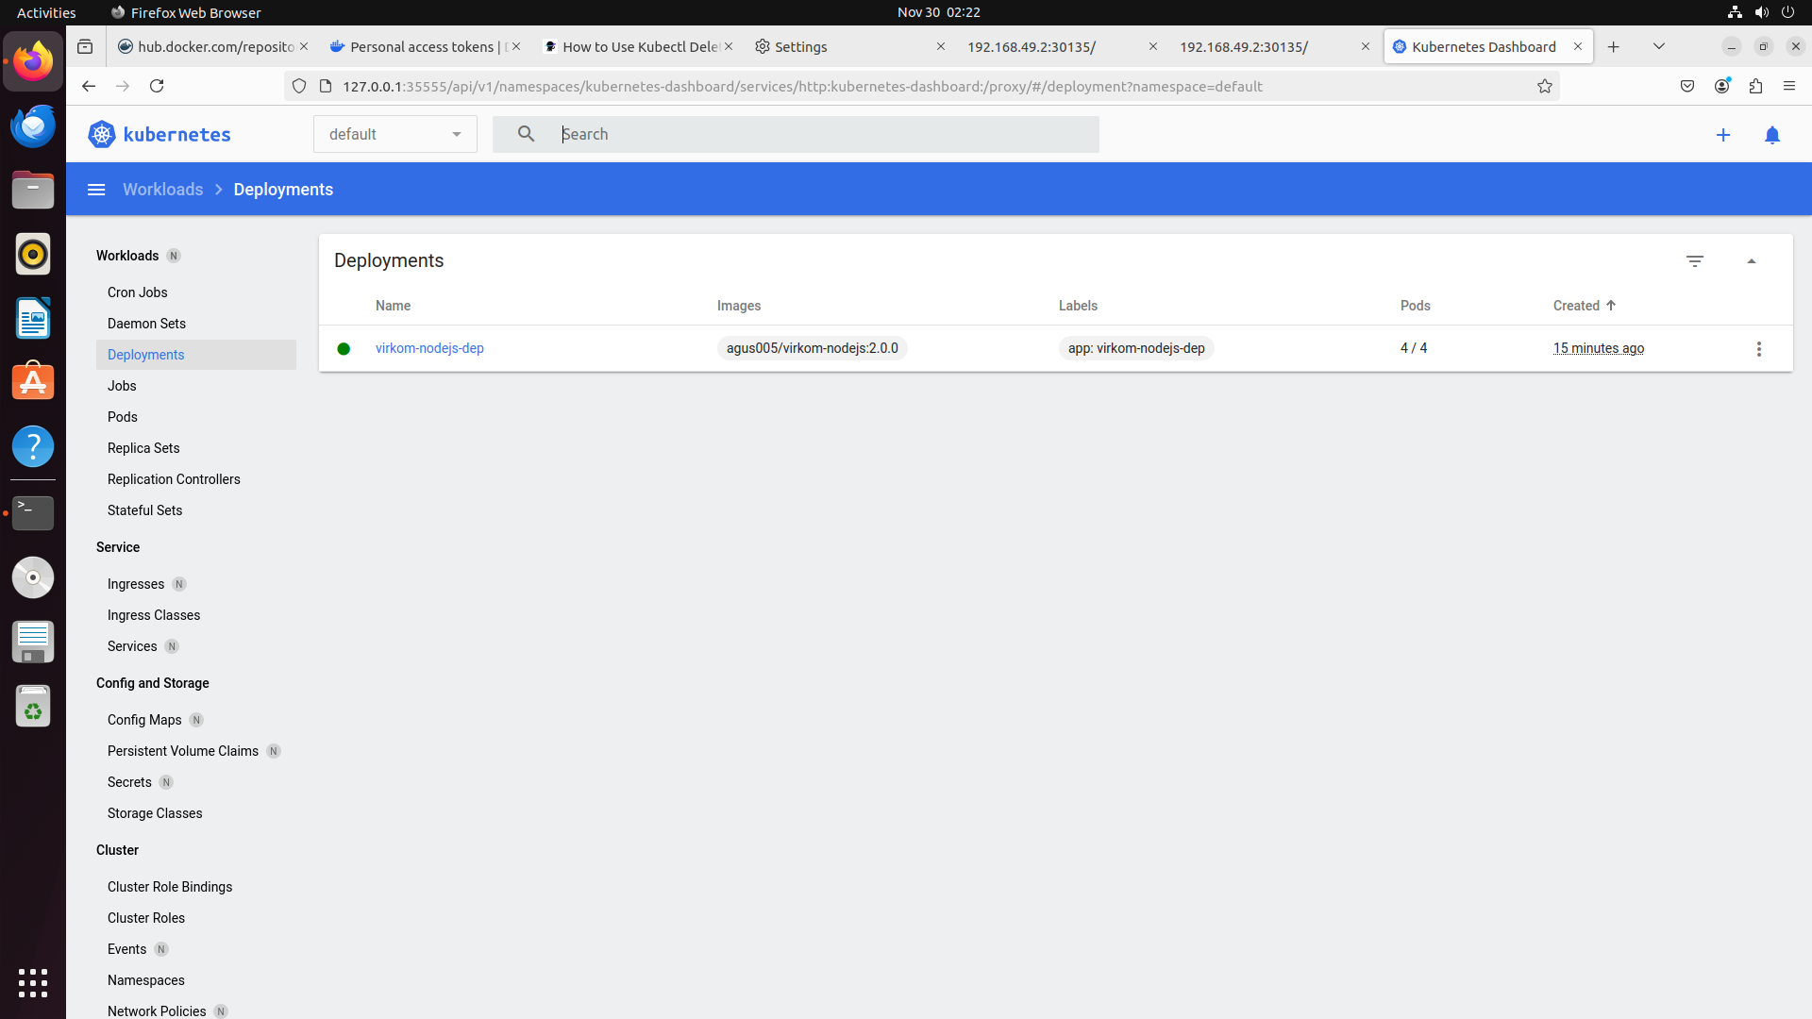

1. Kita dapat melihat semua informasi dari kubectl yang sudah kita lakuakn sebelumnya.

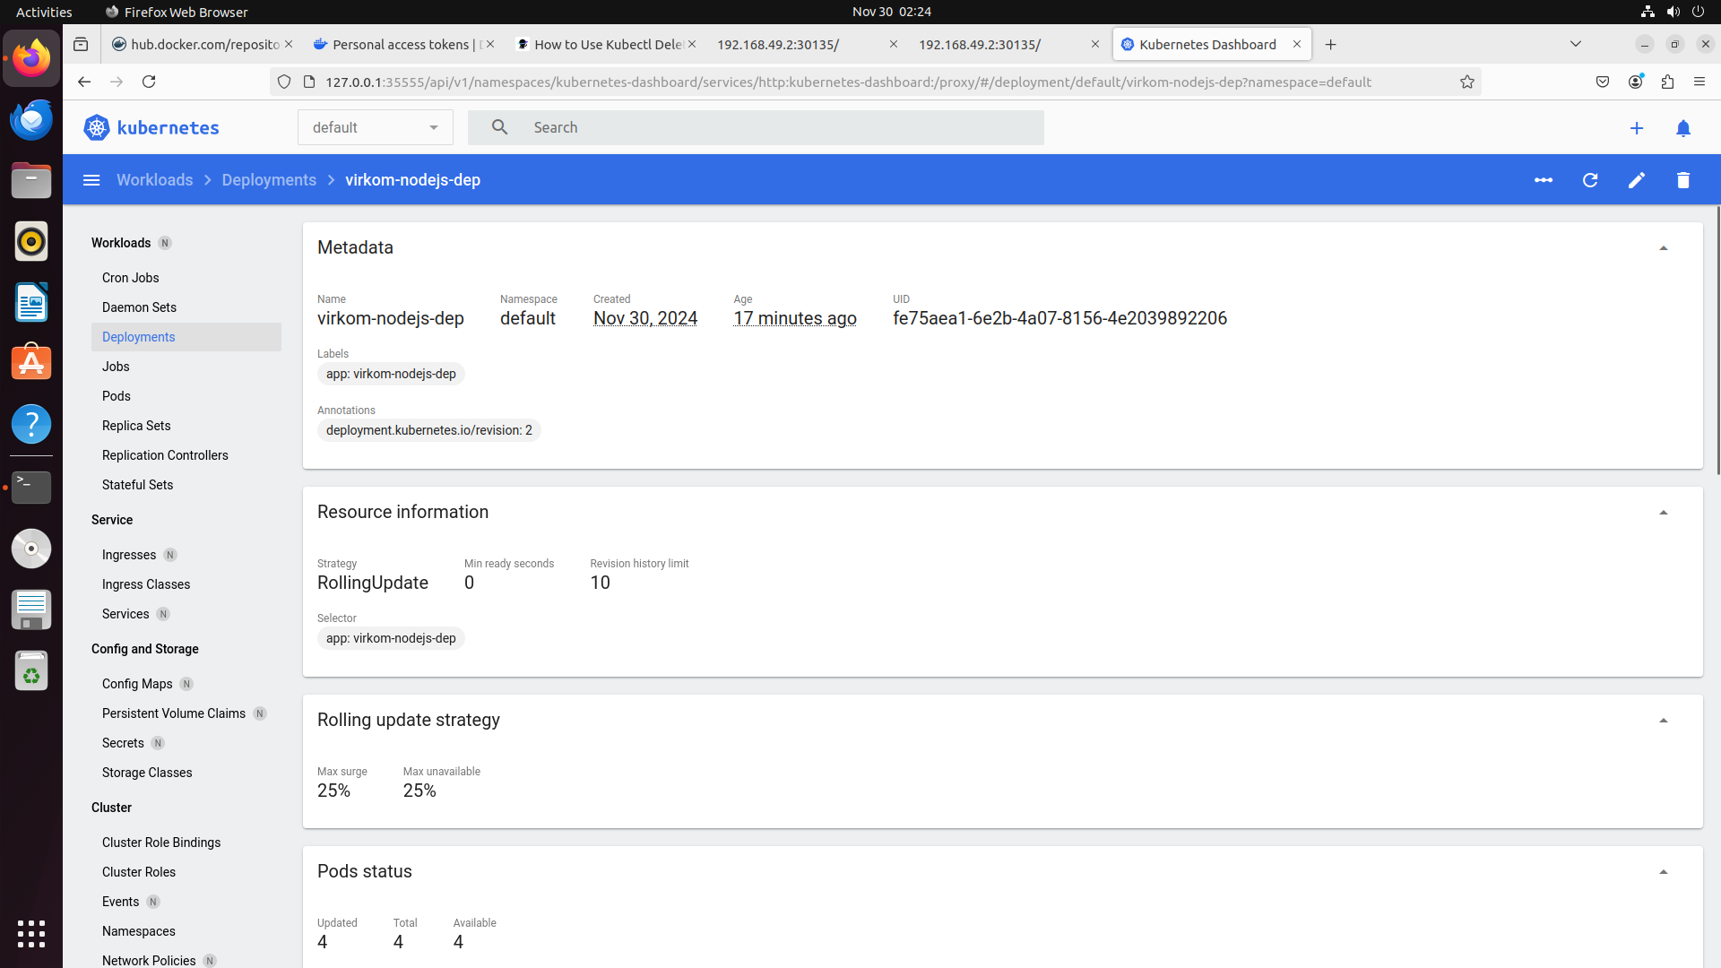

1. Setelah itu, kita dapat menghapus deployment dan juga service yang sudah kita buat sebelumnya dengan menjalankan perintah berikut.

kubectl delete all --all

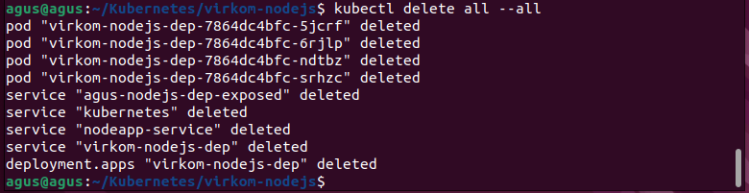

1. Kemudian, kita cek di dashboard dan terlihat sudah tidak ada lagi Deployment yang ditampilkan.

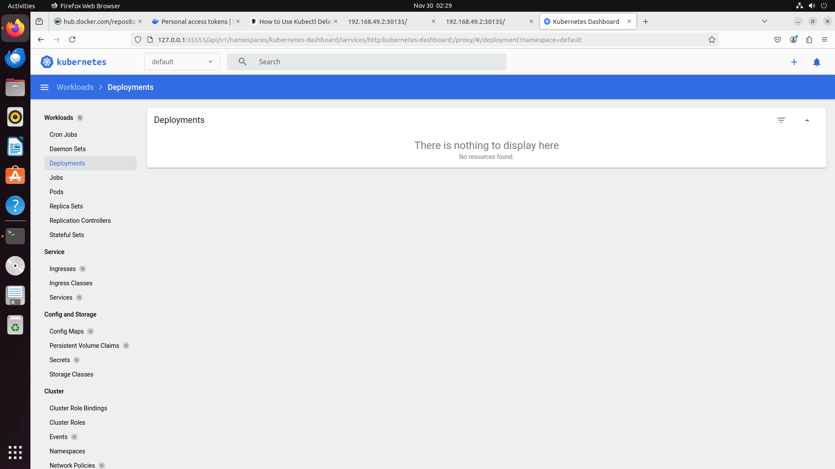

1. Lalu, kita akan membuat 2 file berekstensi **.yaml** dengan nama **deployment** dan juga service di folder yang kita buat.

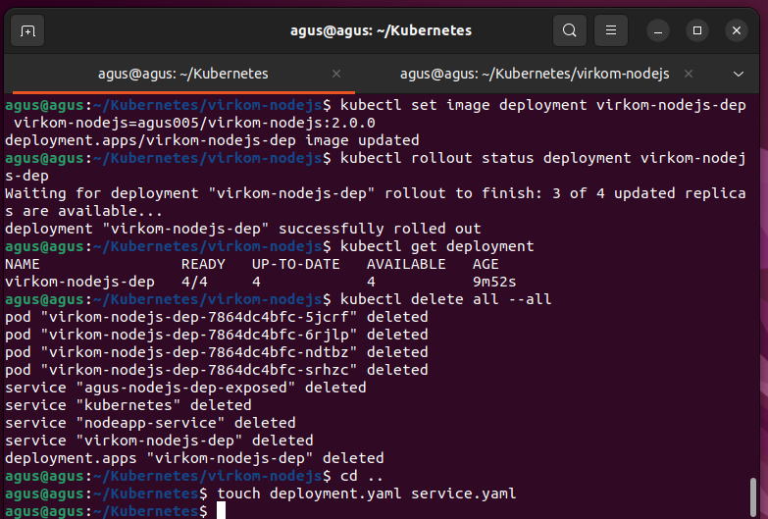

1. Kemudian, kita isi **deployment.yaml** seperti yang ada di gambar berikut.

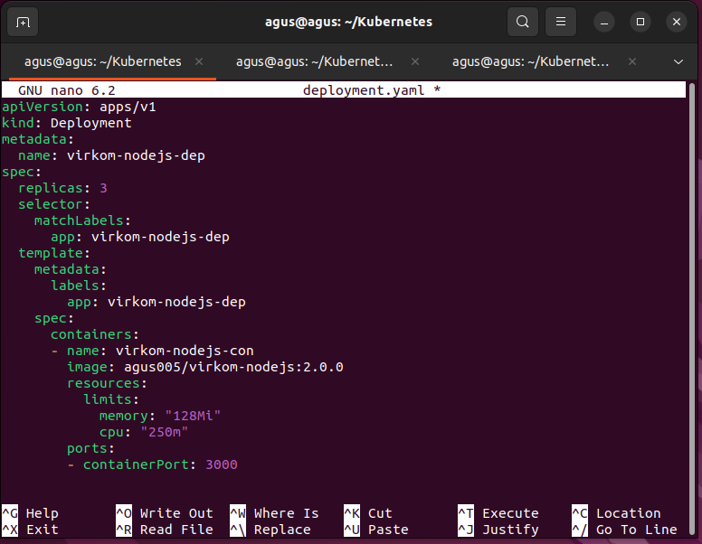

Pada file ini, kita membuat sebuah deployment dengan nama yang kita inginkan. Spesifikasi yang digunakan pada deployment itu membuat sebuah replica dengan jumlah 3 pods dan dilabeli sesuai dengan nama deployment. Kemudian untuk setiap pod yang kita buat memiliki spesifikasi yang berisi 1 container dengan nama yang kita inginkan dan menggunakan image yang telah kita buat sebelumnya. Kemudian untuk resourcenya dibuat Batasan maksimum pada memori yang digunakan adalah 128 Megabye dan CPU adalah 250 milicpu, yang dimana hitungan untuk 1 CPU=1000 milicpu. Lalu kita mengekspos port yang ada di dalam container, yaitu port 3000.

1. Kemudian, kita isi file dari service.yaml seperti pada gambar di bawah ini.

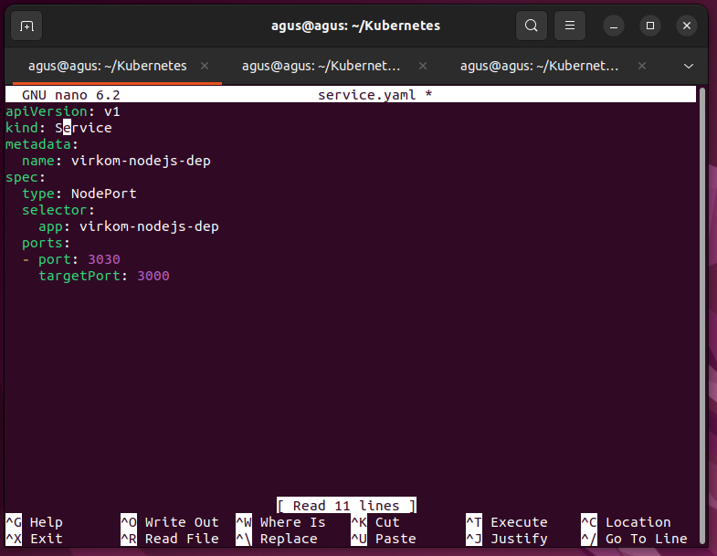

1. Setelah kedua file sudah diisi, maka kita tinggal menerapkannya dengan perintah yang ada di gambar ini.



1. Kemudian, kita dapat melihat informasi detail di Dashboard Kubernetes dari deployment yang sudah kita buat sebelumnya.

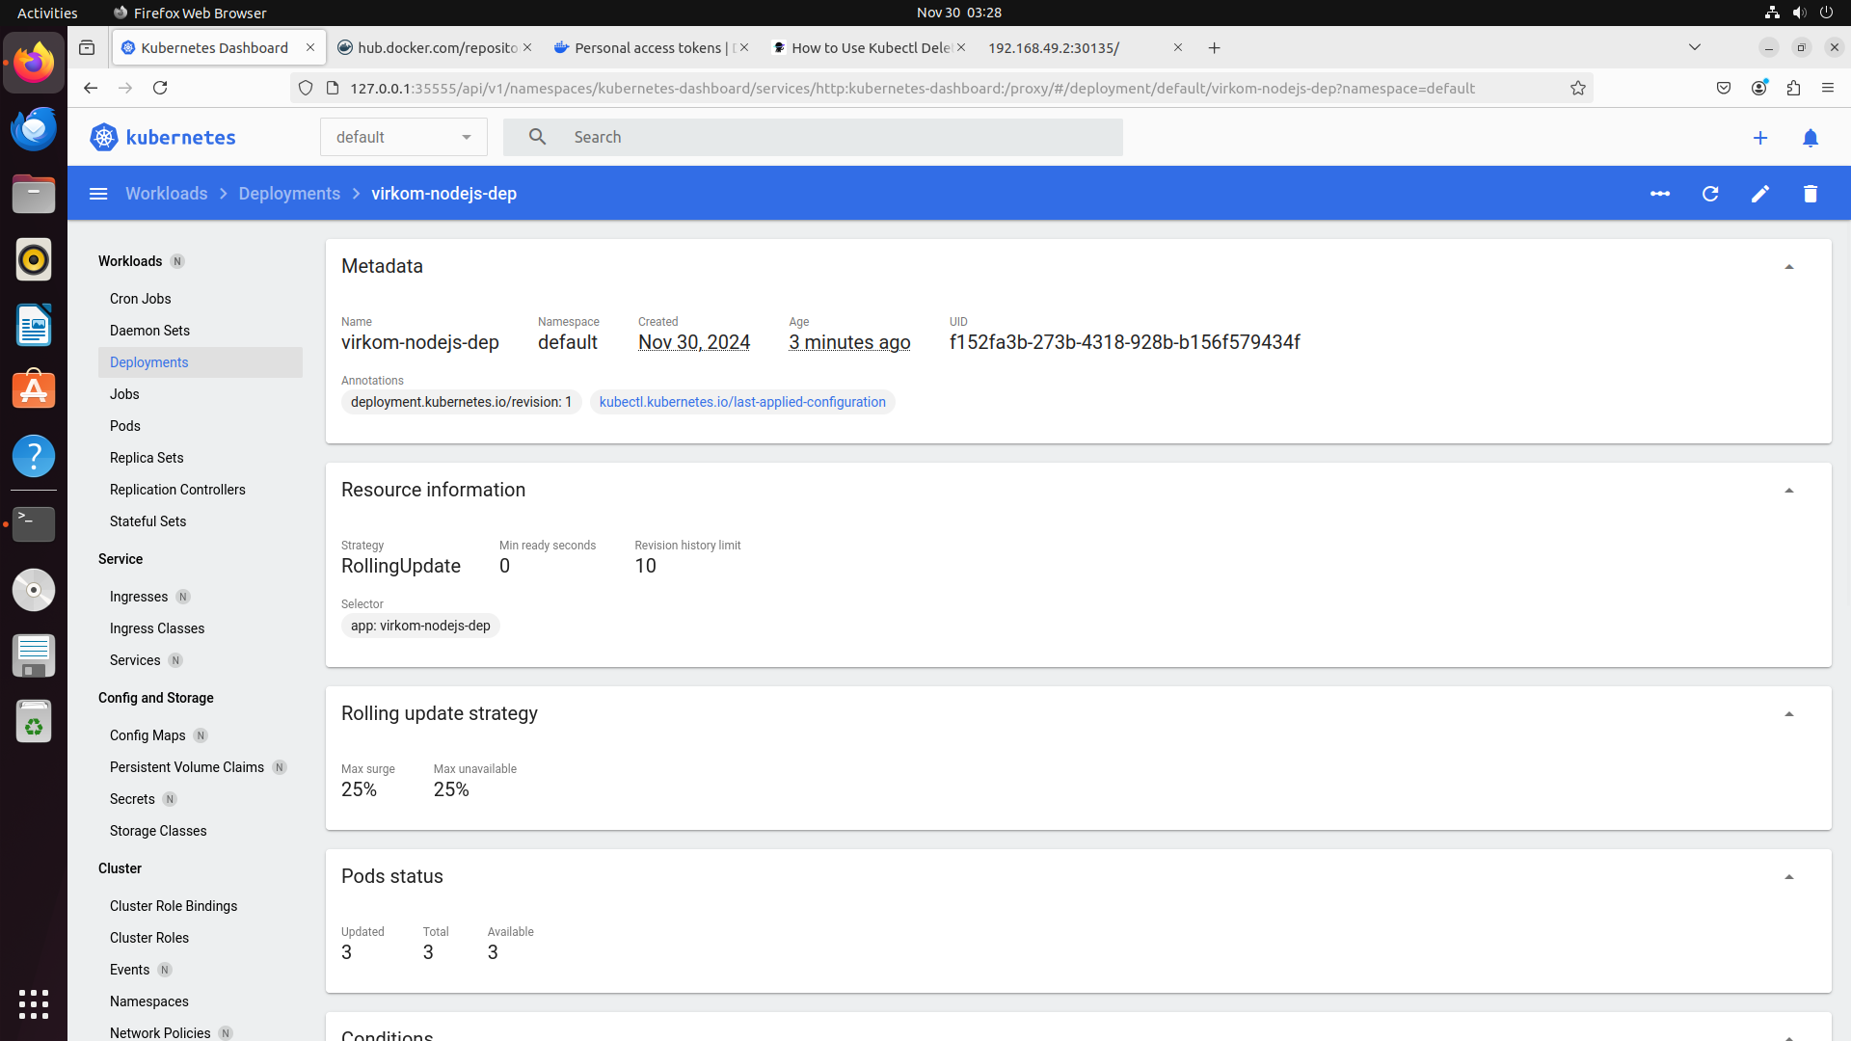

1. Kita juga dapat melihat pada bagian service yang sudah kita buat sebelumnya.

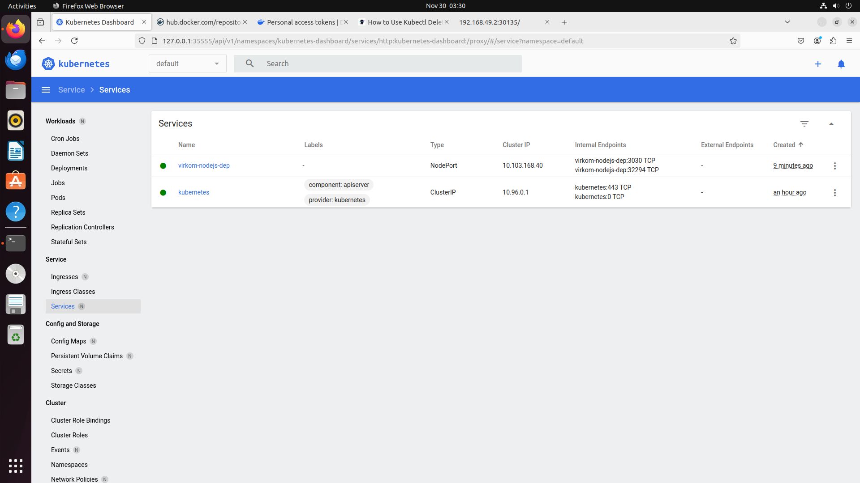

1. Kemudian, kita verifikasi apakah aplikasi yang sudah kita buat tersebut memberikan respon.

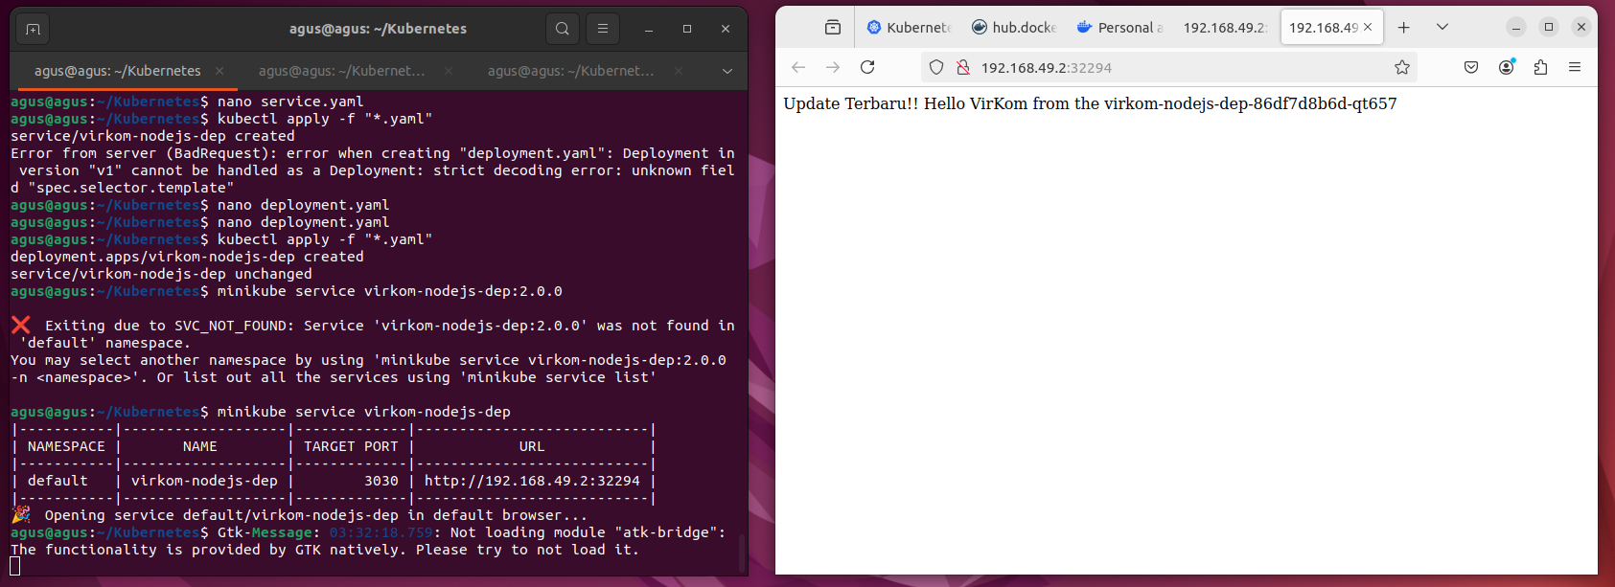

1. Selesai!